T/CAAA
中国畜牧业协会团体标准

ICS

20××-××-××实施
中国标准文献分类号

母驴冷冻精液输精技术规程

Frozen Semen Insemination Technical Regulation for Female Donkeys

2018××-××发布

中国畜牧业协会 发布

前 言
本标准根据T/CAS 1.1《团体标准的结构和编写指南》相关要求制定。
本标准由中国畜牧业协会提出。
本标准由全国畜牧业标准化技术委员会 归口。
本标准主要起草单位：东阿阿胶股份有限公司、中国农业大学、青岛农业大学、山东省农业科学院奶牛研究中心、内蒙东阿黑毛驴牧业有限公司
本标准主要起草人：吴帅帅、于杰、周祥山、嵇传良、曾申明、刘冰、张瑞涛、孙玉江、王长法、张向阳、李敏、李雪贤、刘景辉、闫金华
母驴冷冻精液输精技术规程
- 范围
本规程规定了驴的人工授精方法和操作程序。
本规程适用于驴人工配种站（点）、规模养驴户、养驴场的配种员对驴进行细管冷冻精液的人工授精技术操作。
- 规范性引用文件

下列文件对于本文件的应用是必不可少的。凡是注日期的引用文件，仅所注日期的版本适用于本文件。凡是不注日期的引用文件，其最新版本（包括所有的修改单）适用于本文件。
DB37/T 2961-2017 驴冷冻精液人工授精技术规范
DB 37/T 2309-2013 德州驴冷冻精液生产技术规程
NY/T 1335-2007 牛人工授精技术规程
GB/T 24877-20104 德州驴
- 术语及定义
下列术语和定义适用于本标准。

人工授精 artificial insemination
人工授精是指采用非性交的方式将精子递送到雌性动物生殖道中达到使雌性动物受孕目的的一种辅助生殖技术。
3.2
发情期 estrus period
母驴出现发情等愿意接受交配行为至拒绝接受交配的一段时期，一般为5 d～8 d。
3.3
发情周期 estrus cycle
在生理或未妊娠条件下，雌性动物每间隔一定时间会出现一次发情，通常指这次发情开始到下次发情开始或这次发情结束到下次发情结束所间隔的时期。母驴发情周期一般为22 d（18 d～24 d）。
3.4
发情鉴定 estrus detection
通过B超检查、直肠检查或外部观察等方式确定母驴发情阶段及排卵时间的过程。
3.5
诱导排卵 ovulation induction
诱导排卵是指对母畜实施排卵刺激，通过刺激优势卵泡生长并释放卵母细胞。
3.6
细管冻精 freeze-dried straw tube
细管冻精是指用直径小、管壁薄的无毒塑料管盛装精液后冷冻而成的精液制剂。
3.7
精子活力 sperm motility
37 ℃镜检,直线前进运动精子占总数的百分比。0.5 mL细管冷冻精液每个细管解冻后直线前进精子数不低于0.35。
3.8
精子活率 sperm viability
活精子数占总精子数的百分比。
3.9
精子密度 sperm density
每毫升精液中所含精子数。
- 发情鉴定
  - B超检查
母驴保定栏保定后，掏净直肠内的粪便。手带涂有润滑剂长臂手套，携带B超探头进入直肠，使用探头扫描子宫、卵巢，观察并记录卵泡大小，子宫环境和妊娠情况（见附录A 图1）。检查后使用清水冲洗会阴部和外阴部，用灭菌纸巾擦干。
  - 直肠检查
母驴保定栏固定后，掏净直肠内的宿粪。手带涂有润滑剂长臂手套进入肠道。此时可采用两种检查方法：
- 下滑法，手进入盲肠狭窄部，于第3、第4腰椎处摸到卵巢韧带后，随韧带向下触摸卵巢，经卵巢向下触摸子宫角、子宫体。
- 托底法，右手进入盲肠狭窄部，四指向前下摸触子宫底部，顺子宫底向左、右上方移动触摸子宫角，经子宫角上部触摸左、右侧卵巢。触摸卵巢时，应注意卵巢形状、质地以及卵泡大小、弹力、波动。检查后使用清水冲洗掉会阴部和外阴部粪污，用灭菌纸巾擦干。
  - 外部观察
母驴发情时有阴唇肿胀、抿耳、吧嗒嘴等表现。技术人员应早晚巡视驴群，依据母驴外部表现来判断发情程度，确定配种时间。
  - 公驴试情
挑选体质健壮、性欲旺盛的公驴进行试情。发情母驴表现出愿意接近公驴，有弓腰举尾、后肢开张、频频排尿、吧嗒嘴等行为；未发情或发情间期母驴则远离、躲避公驴，甚至有踢、咬等抗拒行为。
  - 激素处理
B超检测卵泡直径以及子宫情况。当发育卵泡直径在30 mm～35 mm时，肌肉注射GnRH缓释液并于次日晚8点及第三天凌晨4点，分别进行冻精子宫体深部输精。检测到子宫有积液或者积脓时，及时处理并记录。
- 输精处理
  - 耗材、设备
输精枪、塑料外套、长臂手套、显微镜、载玻片、解冻容器、温水和温度计、消毒防腐药、注射器、生理盐水、生殖激素、子宫炎治疗药物以及GnRH缓释液（储存在4℃冰箱，备用）。
仪器设备：5.0 MHz B超机一台。
  - 清洗消毒
母驴保定栏内固定，驴尾无外露包裹后向上直垂，露出外阴。清洗流程：干净温水清洗肛门及外阴粪污；再用洗洁精清洗外阴部，温水洗净；外阴部喷洒碘伏消毒1 min后温水清洗；最后，使用无菌棉、纸将肛门及外阴部擦干，等待输精。
  - 冷冻精液的解冻与活力镜检
取出冻精在空气中停留3 s～5 s，放入38 ℃±1℃的水中解冻，30 s～45s后取出、擦干。取10μL精液放置于预先加热38 ℃～40 ℃的载玻片上，显微镜镜检精子活力。快速直线精子活力比率大于0.35时可用于输精。
  - 输精
输精员装好输精枪，带上无菌长臂手套、手背滴上3mL～5 mL无菌润滑剂；手握输精枪头部进入母驴阴道；输精枪插入子宫颈口后采用直肠把握法，将输精枪头部送至优势卵泡一侧的子宫角部位，轻推输精枪完成输精。
  - 输精后鉴别
输精后如发现输精枪头有少量血液(红点)属于正常现象,说明母驴即将排卵。如发现枪头有浑浊黏液、脓液或气泡，则初步判断子宫有炎症,需针对症状治疗。如发现输精后有精液逆流应及时补配。输精后如不再发情,需进一步检查确认是否妊娠。
  - 患有子宫炎驴的诊治与输精
轻度子宫炎可在输精3 h前或输精后1 h～12 h采取抗生素子宫内灌药治疗。
重度子宫炎采取先治疗、不输精策略。宫内注射子宫专用消炎药，待下次发情观察后，再检查确认是否输精。
- 数据记录与分析
记录养殖场户名、地址、联系人、电话、母驴品种与耳号、年龄或产次、输精时间、公驴冻精品种等信息，复配记录同上。记录内容及格式参见附录B。
- 妊娠诊断
  - 直肠检查法
可在输精排卵后25天，触摸子宫角、卵巢黄体。依据黄体有无、子宫质地、大小、弹性、位置等断定是否妊娠。
  - B超诊断法
配种14天后,B超通过直肠扫描子宫与卵巢，检查黄体情况，寻找14天后不同阶段的胚胎。（见附录C）。

附录A
（资料性附录）
B超检测的方法演示及卵泡测量的图示
A.1 展示了B超检测的方法演示及卵泡测量
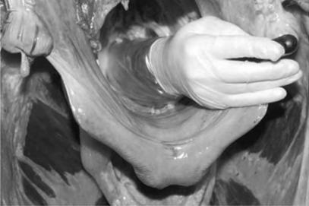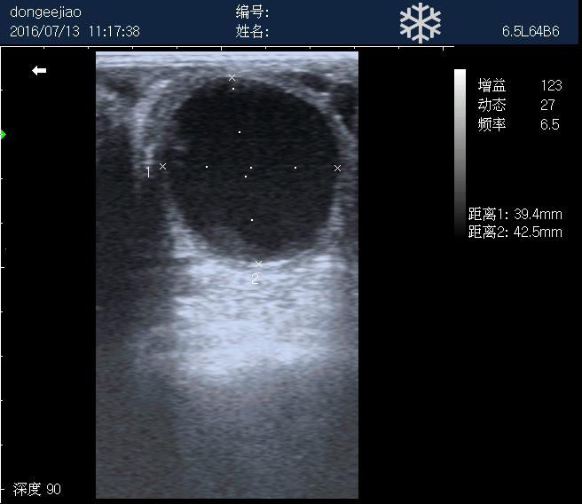
图A.1 B超检测的方法演示及卵泡测量的图示

附录B
（资料性附录）
繁殖记录
B.1 规定了配种记录表格式
表B.1 配种记录表
序号 | 母驴驴号 | 检查日期 | 卵泡直径 |  | 处 理 |  |  |  | 公驴号 | 输精备注 | 预约观察
序号 | 母驴驴号 | 检查日期 | 左 | 右 | GnRH | PG | OT | 其他 | 公驴号 | 输精备注 | 预约观察
1
2
3
4
5
6
7
8
9
10
11
12
13
14
15
16
17
18

附录C
（资料性附录）
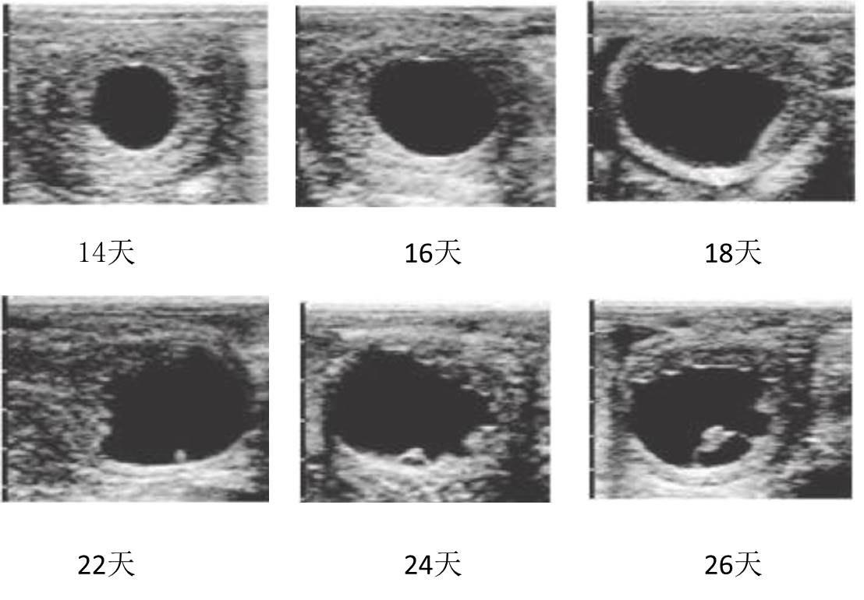
母驴不同妊娠天数胚胎图示
C.1 母驴不同妊娠天数胚胎图示
图C.1 母驴不同妊娠天数胚胎图示

